**INFORME 1**

**INSCRIÇÃO PARA PARTICIPAR E VOTAR NA ASSEMBLEIA**

SECRETÁRIOS

TÉCNICOS DE NÍVEL SUPERIOR

No dia da Assembleia para a inscrição o Gestor deverá entregar o **Ato de Nomeação** do cargo e **indicar o Técnico** que participará da votação dos componentes á Câmara Técnica.

Caso o Gestor não possa comparecer a Assembleia deverá encaminhar ***Procuração assinada e digitalizada***, até o dia 06 de fevereiro de 2025, para o e-mail [eleicao.coegemas@gmail.com](mailto:eleicao.coegemas@gmail.com) ou entregar em mãos no momento do credenciamento, indicando seu representante na Assembleia (podendo ser segundo Secretário, Diretor, Técnico da Gestão ou função similar) para que possa votar.

Modelo **ANEXO III** do Regimento Interno da Assembleia.

**INFORME 2**

**INSCRIÇÃO DAS CHAPAS**

A articulação para montar a Chapa é realizada entre os Secretários e deverá ser encaminhada para o e-mail [eleicao.coegemas@gmail.com](mailto:eleicao.coegemas@gmail.com) pelo seu representante, utilizando o **Anexo I** do Regimento Interno da Assembleia com o documento de Nomeação de cada Gestor Municipal que compõem a Chapa.

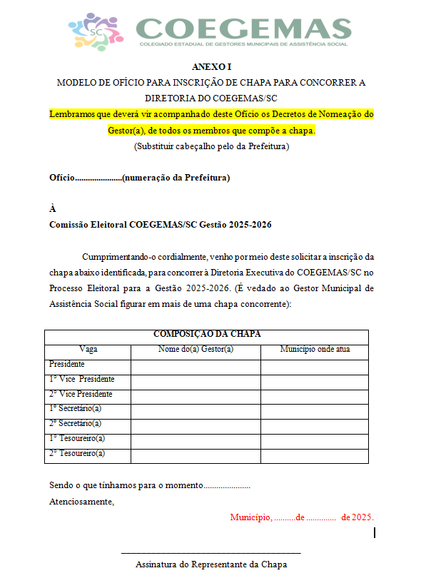

**INFORME 3**

**INSCRIÇÃO PARA CARGOS DE SUPLÊNCIA DE DIRETORIA,**

**CONSELHO FISCAL E CIB/SC**

SECRETÁRIOS

A inscrição para Suplente da Diretoria, Conselho Fiscal e representante na CIB/SC, deverá ser realizada pelos Secretários individualmente para concorrer á vaga, utilizando o **ANEXO II** do Regimento Interno da Assembleia e encaminhada para o e-mail [eleicao.coegemas@gmail.com](mailto:eleicao.coegemas@gmail.com), juntamente com o Ato de Nomeação.

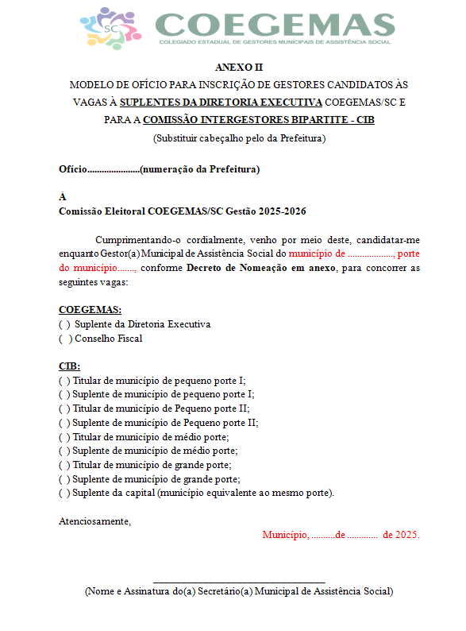

**INFORME 4**

**INSCRIÇÃO PARA OS ARTICULADORES REGIONAIS**

**E CÂMARA TÉCNICA**

SECRETÁRIOS

TÉCNICOS DE NÍVEL SUPERIOR

As Associações de Municípios encaminharão ofício para o e-mail [eleicao.coegemas@gmail.com](mailto:eleicao.coegemas@gmail.com) indicando os **Articuladores Regionais** Titular e Suplente, sendo o Presidente e Vice-Presidente do Colegiado de Assistência Social respectivamente, para comporem o COEGEMAS/SC.

Além disso, as Associações indicarão os Técnicos (nome, cidade, porte do município e identificar se titular ou suplente), no mínimo 01 por Associação para compor a Câmara Técnica do COEGEMAS/SC.

**Importante:** Os membros que comporão a Câmara Técnica deverão ser trabalhadores da Política de Assistência Social, de nível superior, que compõe a gestão do SUAS, e do quadro de servidores efetivos do município.